2.1.2 Software Interface test methods.

인터페이스 테스트는 데이터베이스, 네트워크, 시스템 간의 상호작용이 올바르게 이루어지는지를 확인하는 방법으로 진행된다.



[Figure 1] Overall architecture

위 그림에서 볼 수 있는 것처럼 본 소프트웨어 시스템에서는 Cloud Function(API Caller)이 DB Gateway API를 포함한 다른 API들과 통신하는 인터페이스들과 DB Gateway API가 데이터베이스들과 통신하는 인터페이스들이 존재하기 때문에 인터페이스 테스팅 과정에서는 각각의 인터페이스에서 통신이 올바르게 이루어지고 있는지를 테스트한다.

테스트 자동화를 위해 Postman이라는 자동 Testing Tool을 사용해 각 API 또는 DB에 정보를 요청하는 HTTP GET Method를 실행했을 때 입력 데이터와 요청에 맞는 올바른 데이터를 반환하는지를 테스트한다. 또한, 요청 매개변수(parameter)가 없는 상황과 같이 잘못된 요청을 실행했을 때에 에러를 정상적으로 반환하는지도 반드시 테스트한다.

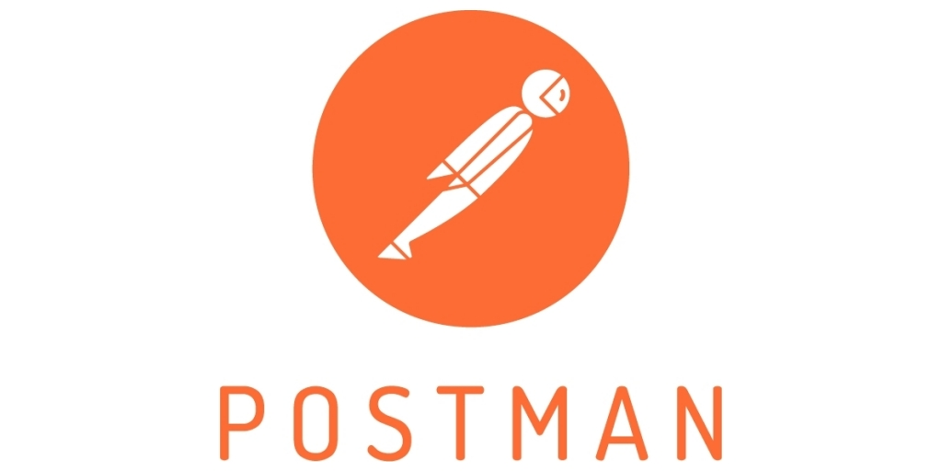

[Figure 2] Postman 로고

앞서 언급한 Postman은 API 개발을 위한 협업 플랫폼으로 소프트웨어의 자동 테스트를 위한 Tool로도 사용된다. HTTP 규칙에 맞게 작성하고, Method를 선택해서 API에 요청을 보내면 응답을 받아 테스트한다. 본 프로젝트에서는 소프트웨어 인터페이스 테스트를 위한 Tool로 사용한다.

